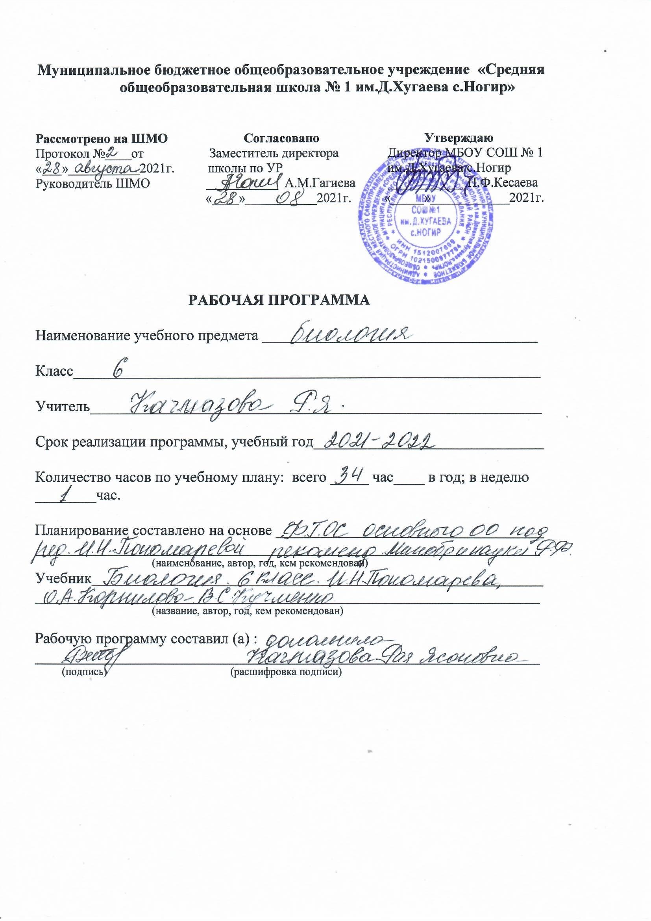

Рабочая программа реализуется по УМК Пономаревой И.Н
Учебник Биология. И.Н. Пономарева, О.А.Корнилова, В.С.Кучменко.

Планируемые результаты освоения учебного предмета

Личностными результатами изучения предмета «Биология» в 6 классе являются следующие умения:
- Осознавать единство и целостность окружающего мира, возможности его познаваемости и объяснимости на основе достижений науки.
- Постепенно выстраивать собственное целостное мировоззрение.
- Осознавать потребность и готовность к самообразованию, в том числе и в рамках самостоятельной деятельности вне школы.
- Оценивать жизненные ситуации с точки зрения безопасного образа жизни и сохранения здоровья.
- Оценивать экологический риск взаимоотношений человека и природы.
Формировать экологическое мышление: умение оценивать свою деятельность и поступки других людей с точки зрения сохранения окружающей среды – гаранта жизни и благополучия людей на Земле.
Метапредметными результатами включающих освоенные обучающимися межпредметные понятия и универсальные учебные действия (регулятивные, познавательные, коммуникативные), способность их использования в учебной, познавательной и социальной практике, самостоятельность планирования и осуществления учебной деятельности и организации учебного сотрудничества с педагогами и сверстниками, построение индивидуальной образовательной траектории;: изучения курса «Биология» является формирование универсальных учебных действий (УУД).
Регулятивные УУД:
- Самостоятельно обнаруживать и формулировать учебную проблему, определять цель учебной деятельности, выбирать тему проекта.
- Выдвигать версии решения проблемы, осознавать конечный результат, выбирать из предложенных и искать самостоятельно средства достижения цели.
- Составлять (индивидуально или в группе) план решения проблемы (выполнения проекта).
- Работая по плану, сверять свои действия с целью и, при необходимости, исправлять ошибки самостоятельно.
- В диалоге с учителем совершенствовать самостоятельно выработанные критерии оценки.
- Познавательные УУД:
- Анализировать, сравнивать, классифицировать и обобщать факты и явления. Выявлять причины и следствия простых явлений
- Осуществлять сравнение и классификацию, самостоятельно выбирая основания и критерии для указанных логических операций; строить классификацию на основе дихотомического деления (на основе отрицания).
- Строить логическое рассуждение, включающее установление причинно-следственных связей.
- Создавать схематические модели с выделением существенных характеристик объекта.
- Составлять тезисы, различные виды планов (простых, сложных и т.п.). Преобразовывать информацию из одного вида в другой (таблицу в текст и пр.).
- Вычитывать все уровни текстовой информации.
Уметь определять возможные источники необходимых сведений, производить поиск информации, анализировать и оценивать ее достоверность.
Коммуникативные УУД:
Самостоятельно организовывать учебное взаимодействие в группе (определять общие цели, распределять роли, договариваться друг с другом и т.д.).

Предметные результаты изучения предмета «Биология» в 6 классе:
учащиеся научатся:
- применять методы биологической науки для изучения клеток и организмов: проводить наблюдения за живыми организмами, ставить несложные биологические эксперименты и объяснять их результаты, описывать биологические объекты и процессы;
- использовать составляющие исследовательской и проектной деятельности по изучению живых организмов (приводить доказательства, классифицировать, сравнивать, выявлять взаимосвязи);
- ориентироваться в системе познавательных ценностей: оценивать информацию о живых организмах, получаемую из разных источников; последствия деятельности человека в природе.
- характеризовать особенности строения и процессов жизнедеятельности биологических объектов (клеток, организмов), их практическую значимость;

- выделять существенные признаки биологических объектов (отличительных признаков живых организмов; клеток и организмов растений, животных, грибов и бактерий; организма человека; видов, экосистем; биосферы) и процессов (обмен веществ и превращения энергии, питание, дыхание, выделение, транспорт веществ, рост, развитие, размножение, регуляция жизнедеятельности организма; круговорот веществ и превраще ния энергии в экосистемах);
- приводить доказательства родства человека с млекопитающими животными; взаимосвязи человека и окружающей среды; зависимости здоровья человека от состояния окружающей среды; необходимости защиты окружающей среды; соблюдения мер профилактики заболеваний, вызываемых растениями, животными, бактериями, грибами и вирусами, травматизма, стрессов, ВИЧ-инфекции, вредных привычек, нарушения осанки, зрения, слуха, инфекционных и простудных заболеваний;
- классификацировать принадлежность биологических объектов к определенной систематической группе;
- объяснять роль биологии в практической деятельности людей; места и роли человека в природе; родства, общности происхождения и эволюции растений и животных (на примере сопоставления отдельных групп); роли различных организмов в жизни человека; значения биологического разнообразия для сохранения биосферы; механизмов наследственности и изменчивости, проявления наследственных заболеваний у чело века, видообразования и приспособленности;
- различать на таблицах частей и органоидов клетки, на живых объектах и таблицах органов цветкового рас тения, растений разных отделов, наиболее распространенных растений и домашних животных, съедобных и ядовитых грибов, опасных для человека растений и животных;

Учащийся получит возможность научиться:
- соблюдать правила работы в кабинете биологии, с биологическими приборами и инструментами;
- выращивания и размножения культурных растений, домашних животных;
- выделять эстетические достоинства объектов живой природы;
- осознанно соблюдать основные принципы и правила отношения к живой природе;
- ориентироваться в системе моральных норм и ценностей по отношению к объектам живой природы (признание высокой ценности жизни во всех её проявлениях, экологическое сознание, эмоционально-ценностное отношение к объектам живой природы);
- находить информацию в научно-популярной литературе, словарях и справочниках, анализировать, оценивать её и переводить из од ной фор мы в другую;
- выбирать целевые и смысловые установки в своих действиях и поступках по отношению к живой природе.
- освоению приемов оказания первой помощи при отравлении ядовитыми грибами, растениями, укусах животных; при простудных заболеваниях, ожогах, обморожениях, травмах, спасении утопающего; рациональной организации труда и отдыха, выращивания и размножения культурных растений и домашних животных, ухода за ними; проведения наблюдений за состоянием собственного организма.

Содержание учебного курса «Биология, 6 класс»
(35 часов, 1-час в неделю. Из них 1 час- резервное время).

1. Наука о растениях – ботаника. 4 ч
Царство Растения. Значение растений . Многообразие жизненных форм.
Растения – особое царство живого. Жизненный формы высших растений: дерево, кустарник, кустарничек, трава.
История изучения растений. Внешнее строение и общая характеристика.
Теофраст – отец ботаники. Одноклеточные и многоклеточные, высшие и низшие, семенные и споровые растения. Органы растений.
Клеточное строение растений. Свойства растительной клетки. Основные органоиды растительной клетки. Процессы жизнедеятельности клетки. Ткани растений.
Механическая, образовательная, покровная, проводящая, основные ткани растений – особенности строения и функции.

2. Органы растений 9 ч
Семя, его строение и значение.
Однодольные и двудольные. Строение смени. Значение семян: для растений, животный и человека.
Лабораторная работа 1. Изучение строения семени фасоли.
Условия прорастания семян.Вода, воздух, тепло, питательные вещества – необходимые условия прорастания семян.
Корень, его строение и значение. Типы корневых систем, виды корней, зоны корня.
Лабораторная работа 2. Строение корня проростка.
Побег, его строение и развитие. Побег – сложный орган, состоящий из стебля, листьев и почек. Почки вегетативные и генеративные.
Лабораторная работа 3. Строение вегетативных и генеративных почек.
Лист, его строение и значение. Внешнее и внутреннее строение листа. Лист, специализированный орган воздушного питания, дыхания, испарения. Видоизменение листьев.
Стебель - строение. Узлы и междоузлия: кора, камбий, древесины, сердцевина. Функции стебля Видоизменения стебля. Видоизменения надземных и подземных побегов.

Лабораторная работа 4. Особенности строения корневища, клубня и луковицы.
Цветок – его строение и значение. Основные органы цветка: тычинки и пестики. Околоцветник. Опыление. Оплодотворение. Обоеполые и однополые цветки. Однодомные и двудомные растения.
Соцветия и опыление. Соцветия простые и сложные. Типы опыления и приспособления растений к ним.
Плод. Разнообразие и значение плодов. Плоды много- и односеменные, сочные и сухие. Способы распространение плодов. Плоды источник пищи для животных и человека. Необычное использование плодов.

3. Основные процессы жизнедеятельности растений 7 ч
Минеральное питание растений и значение воды.
Корень – специализированный орган минерального питания. Макро- и микроэлементы. Органические и минеральные удобрения. Вода как условие почвенного питания, экологические группы растений по отношению к воде.
Воздушное питание растений - фотосинтез Фотосинтез - процесс образования органических веществ из воды и углекислого газа на свету в зеленых частях растения. Автотрофы и гетеротрофы. Космическая роль растений. Значение фотосинтеза в природе.
Дыхание и обмен веществ у растений.Дыхание – процесс способствующий высвобождению энергии. Обмен веществ - совокупность протекающих в организме превращений, обеспечивающих рост и развитие, рос и развитие, контакт организма с окружающей средой.
Размножение и оплодотворение у растений.Бесполое размножение: вегетативное и спорами. Половое размножение: оплодотворение, гаметы, яйцеклетки, спермии, зигота. С. Г. Навашини его открытие двойного оплодотворения.Вегетативное размножение и его использование человеком.Вегетативное размножение- размножение вегетативными органами. Значение вегетативного размножения. Способы вегетативного размножения используемые в с/х
Лабораторная работа 5: Черенкование комнатных растений.
Рост и развитие растений.Рост – количественное изменение, развитие - качественное. Онтогенез – индивидуальное развитие. Влияние среды обитания на рост и развитие растений. Суточные и сезонные ритмы

4. Многообразие и развитие растительного мира. 12 ч
Систематика растений. Бинарные названия. Заслуга Линнея. Классификация растений.
Водоросли, их разнообразие и значение в природе.Общая характеристика водорослей. Слоевище. Одноклеточные и нитчатые. Зеленые, красные, бурые водоросли.
Отдел Моховидные. Общая характеристика и значение.
Лабораторная работа 6: Изучение внешнего строения моховидных растений
Классы Моховидных: печеночники и листостебельные. Чередование поколений при размножении. Мхи в биогеоценозах.
Плауны. Хвощи. Папоротники. Их общая характеристика.Особенности строение папоротников, хвощей и плаунов. Чередование поколений при размножении.
Отдел Голосеменные. Общая характеристика и значение.Независимость процесса размножения от воды у голосеменных. Многообразие голосеменных в России. Цикл развития шишек сосны.
Отдел Покрытосеменные. . Общая характеристика и значениеПокрытосеменные или цветковые. Двойное оплодотворение. Двудольные и однодольные.
Семейства класса Двудольные.Розоцветные, Крестоцветные, Пасленовые, Сложноцветные, Мотыльковые.
Семейства класса Однодольные.Злаки, Луковые, Лилейные.
Историческое развитие растительного мира. Разнообразие и происхождение культурных растений. Дары Нового и Старого Света.
Эволюция- процесс исторического развития живого мира. Реликтовые растения. Происхождение культурных растений. Центры происхождения растений.

5. Природные сообщества. 3 ч
Понятие о природном сообществе – биогеоценозе и экосистеме.
Совместная жизнь организмов в природном сообществе.
Смена природных сообществ и ее причины.

Календарно-тематическое планирование 6 класс (34 часа)
За 2021-2022 год

№ | Тема урока | К-во часов | Планир. Дата | Факт. Дата
Глава 1Наукао растениях – ботаника
1 | Царство Растения. Внешнее строение и общая характеристика растений | 1
2 | Многообразие жизненных форм растений | 1
3 | Клеточное строение растений. Свойства растительной клетки | 1
4 | Такни растений. | 1
Глава 2. Органы растений (8ч)
5 | Семя, его строение и значение. | 1
6 | Условия прорастания семян | 1
7 | Корень, его строение и значение | 1
8 | Побег, его строение и развитие | 1
9 | Лист, его строение и значение | 1
10 | Стебель, его строении и значение | 1
11 | Цветок, его строение и значение | 1
12 | Плод. Разнообразие и значение плодов. | 1
Глава 3. Основные процессы жизнедеятельности растений (6 ч)
13 | Минеральное питание растений и значение воды | 1
14 | Воздушное питание растений - фотосинтез | 1
15 | Дыхание и обмен веществ у растений | 1
16 | Размножение и оплодотворение у растений | 1
17 | Вегетативное размножение растений и его использование человеком | 1
18 | Рост и развитие растений | 1
Глава 4. Многообразие и развитие растительного мира (10 ч)
19 | Систематика растений, ее значение для ботаники | 1
20 | Водоросли, их разнообразие и значение в природе | 1
21 | Отдел Моховидные. Общая характеристика и значение | 1
22 | Плауны. Хвощи. Папоротники . Их общая характеристика | 1
23 | Отдел Голосеменные. Общая характеристика и значение | 1
24 | Отдел Покрытосеменные . Общая характеристика и значение | 1
25 | Семейства класса Двудольные | 1
26 | Семейства класса Однодольные | 1
27 | Историческое развитие растительного мира | 1
28 | Разнообразие и происхождение культурных растений | 1
29 | Дары Нового и Старого Света. | 1
Глава 5. Природные общества. (5ч)
30-31 | Понятие о природном сообществе – биогеоценозе и экосистеме | 2
32 | Совместная жизнь организмов в природном сообществе | 1
33 | Смена природных сообществ и ее причины | 1
34 | Подведение итогов | 1

